Matematica
Parte B

DATA: 24 Maggio 2022

Durata dell’esame:
90 minuti

Totale: 65 punti

- Esame con calcolatrice
- E’ consentito l’uso del formulario

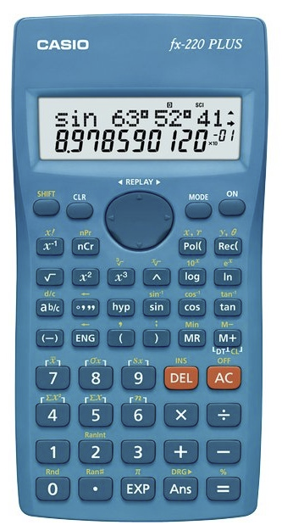

Parte B
Domanda 1 | 16 Punti
L’allenatore di una squadra di calcio ha convocato 24 giocatori per una partita. Ha selezionato 8 difensori, 7 centrocampisti, 5 attaccanti e 4 portieri.  a) Quante squadre diverse può formare l’allenatore contenenti 1 portiere, 4 difensori, 3 centrocampisti e 3 attaccanti?  b) L’allenatore ha scelto i 4 difensori: Virgil, Sergio, Ruben and Trent, che vengono disposti nel campo di calcio nei punti indicati dai pallini blu. Quanti diversi schieramenti dei difensori sono possibili con questi 4 scelti?  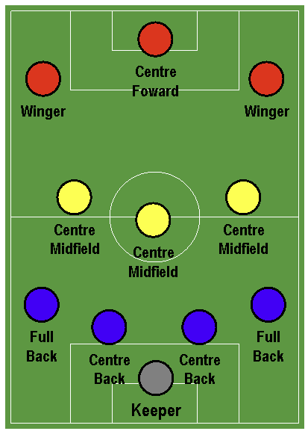  c) Per la conferenza stampa un gruppo di 4 giocatori è scelto casualmente dai 24 calciatori. Calcola la probabilità che tale gruppo contenga 1 difensore, 1 centrocampista, 1 attaccante e 1 portiere.  d) La probabilità che Christiano faccia goal in un calcio di rigore è l’85%. Christiano tira 5 calci di rigore.  - Calcola la probabilità che Christiano faccia centro tutte e 5 le volte.  - Calcola la probabilità che Christiano faccia centro 3 volte su 5.  - Calcola la probabilità che Christiano faccia centro al più 4 volte. | 4 punti  3 punti  3 punti  2 punti  2 punti  2 punti

Domanda 2 | 14 punti
In un cestino ci sono 5 calzini bianchi e 3 rossi. Scegli a caso dal cestino due calzini.  - Disegna il diagramma ad albero per questo esperimento statistico e scrivi le probabilità di ogni ramo del tuo albero.  - La variabile aleatoria X rappresenta “il numero di calzini rossi nella pesca di due dal cestino”. Fornisci in una tabella la distribuzione di probabilità di X.  - Calcola il valor medio di X. Scrivi tutti i passaggi eseguiti. | 4 punti  6 punti  4 punti
Domanda 3 | 10 punti
Gli studenti di una classe sono rappresentati dall’insieme U in figura.  L’insieme A raggruppa gli allievi che indossano gli occhiali.  L’insieme B raggruppa gli allievi che hanno gli occhi blu.  - Calcola $P(B)$  - Calcola $P(A∪B)$  - Calcola $P(A|B)$  - Calcola $P(B|\overline{A})$  E. Uno studente con gli occhi blu lascia l’aula. Calcola la probabilità che questo studente indossi gli occhiali.  B  U  A  2  6  12  5 | 2 punti  2 punti  2 punti  2 punti  2 punti

Domanda 4 | 8 punti
Una scatola contiene cubi con lettere (vedi figura).  Tale scatola contiene cubi con le lettere C, A, T, M e S.  Elsa estrae casualmente 3 cubi dalla scatola.  - Calcola la probabilità che Elsa possa formare la parola MAT con i tre cubi estratti.  Pietro estrae casualmente 3 cubi dalla scatola.  - Il primo cubo estratto è la lettera M. Poi estrae altre 2 lettere dalla scatola. Calcola la probabilità che Pietro possa formare la parola MAT sapendo che la sua prima lettera è la lettera M. | 4 punti  4 punti
Domanda 5 | 12 punti
La sensitività di un test Covid è la probabilità che qualcuno infettato dal Covid sia diagnosticato positivo.  La specificità di un test Covid è la probabilità che qualcuno che non è infettato dal Covid sia diagnosticato negativo.  Elsa e Pietro usano un test Covid di autodiagnosi con sensitività del 97% e specificità del 99%. Nella città in cui vivono Elsa e Pietro, l’1% della popolazione ha il Covid.  Utilizza un diagramma di Venn, una tabella o un diagramma ad albero per i calcoli dei punti seguenti.  Scrivi le risposte alle seguenti domande in percentuale e arrotondando a 2 cifre decimali.  - Calcola la probabilità che Elsa risulti positiva per il Covid.  - Calcola la probabilità che Elsa risulti positiva ma non abbia il Covid.  - Pietro risulta positivo. Qual è la probabilità che Pietro abbia il Covid?  - La città in cui vivono Elsa e Pietro ha 100 000 abitanti. Se tutti i residenti di questa città si sottoponessero ad un test di autodiagnosi, quante persone risulterebbero “falsi positivi” in seguito al test? | 3 punti  3 punti  3 punti  3 punti
Domanda 6 | 5 punti
Ad un concerto ci sono 135 posti. Gli organizzatori sanno per esperienza che solo il 96% delle persone che hanno acquistato un biglietto saranno presenti al concerto. Essi decidono pertanto di vendere più biglietti rispetto ai posti disponibili.  a) Spiega perché il numero di persone presenti al concerto è un processo di Bernoulli (esperimento binomiale).  b) Gli organizzatori del concerto vendono 137 biglietti. Calcola la probabilità di "overbooking". In alter parole, calcola la probabilità che più di 135 persone vengano al concerto. | 2 punti  3 punti

